加油，阿SIR，曙光就在前方！

原创 有里儿有面 [有理儿有面](javascript:void(0);)

**有理儿有面**

微信号 youli-youmian

功能介绍 你说是不是

2020-07-03[原文](https://mp.weixin.qq.com/s?__biz=Mzg3MjEyMTYyNg==&mid=2247504979&idx=1&sn=5c8a18d9702bb15e141c9ba6d39bd3de&chksm=cef68026f98109301ebe1dfa3e1d89f361becb67fe6c83d48eab74be61f2906323c9651ea910&scene=27#wechat_redirect&cpage=69) 发表于

收录于合集





**全文共1286字，图片8张，预计阅读时间为4分钟。**

**文章首发于“有理儿有面”（youli-youmian），欢迎大家在朋友圈和微信群转发。**

**公众号及其他平台转载请在后台留言。**



▼

这两天听到最让人欣慰的消息，就是在7月1日刺伤警员的暴徒被警方迅速拘捕，于今日下午在东区裁判法院提堂申请保释被拒！

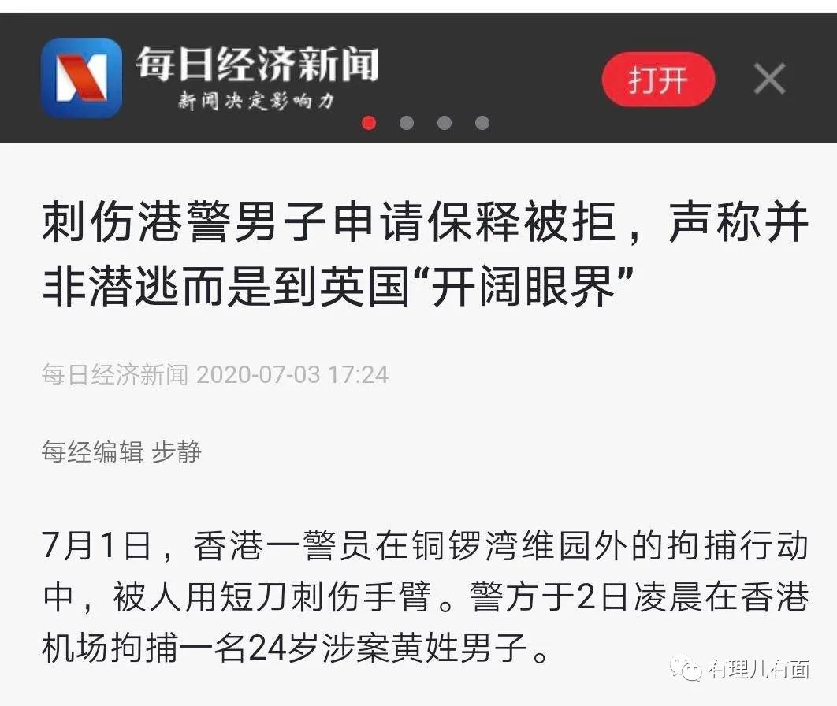

据港媒报道，该男子准备在案发当日连夜潜逃英国，后来警察接到其亲友举报，及时赶到机场将其拘捕。

有人说，亲友之所以举报，是因为梁振英先生发布了50万至100万的悬赏，在有理哥看来，暴徒最终落得这个下场，却在情理之中。

只要是正常人都拎得清，当街阻差办公、暴力袭警的性质比那些上街游行、非法聚集更加恶劣，亲友举报既是出于维护正义，从另一角度看，或许也是为了暴徒和他的家庭着想。

假设暴徒真成功潜逃到英国，被警方查清后公之于众，以英国目前的态度，多半会以各种理由加以庇护。在世人眼中，这就不是违法犯罪那么简单，恐怕还会落个卖国贼的名声。

糊涂一时，卖国一世，家中出了这么个不孝子，其个人和家庭又将承受怎样的压力？

所以说，暴徒尽快受到法律制裁，其家人不用再担心受怕，还能给社会和受伤警员一个交代，倒不失为一个各方都能接受的结果。

说到受伤警员，这名阿sir于7月1日晚间在新浪微博发布消息，对自己受伤感到自责，称“对不起，令大家失望了”。

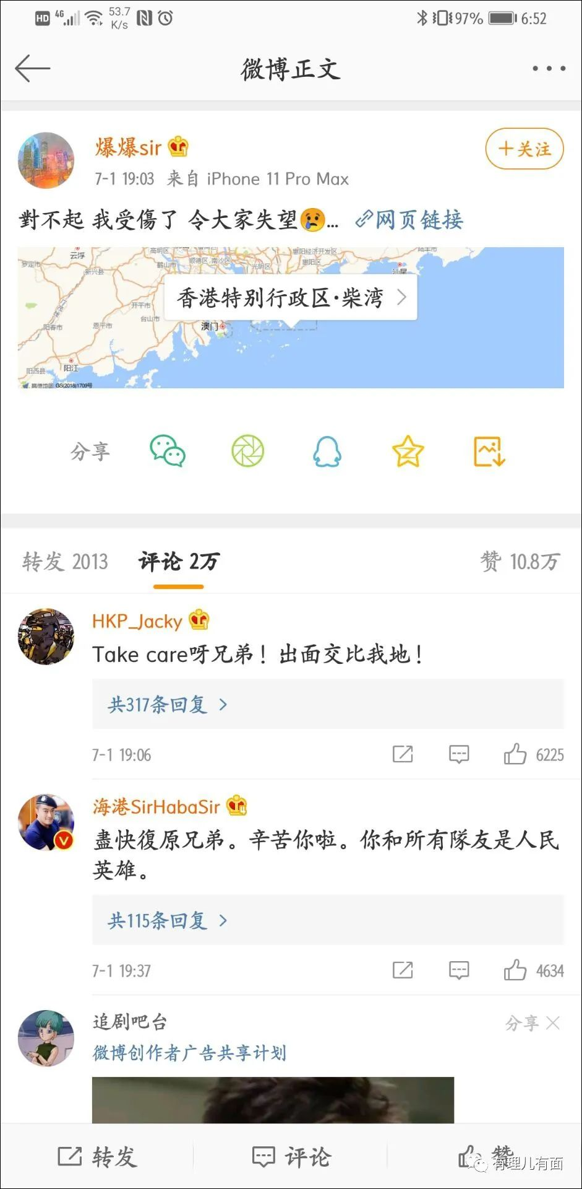

明明是自己受到不法伤害，却还向公众道歉，这憨的也太可爱了吧？很快，无论是警队同事，还是网友，都给他送上了真挚的祝福，更有网友为其作画。



有理哥不想用英雄来称呼这位受伤的警员，因为我相信，香港的每一名警员，都有为了守护这座城市随时负伤甚至牺牲生命的心理准备，他们每一个人都是英雄！

修例风波持续至今，已整整走过一个年头，期间香港社会被严重撕裂，警队一直处在心理和生理的双重高压状态下，但他们就是这样硬挺过来了！

7月1日，在乱港分子的蛊惑煽动下，非法聚集的人群很多，而隐藏在其中的暴徒更是凶残狡猾，但面对此种情况，香港警察始终恪尽职守、严格执法、妥善处置、临危不乱，哪怕流血受伤也绝不退缩，既震慑了违法分子，守住了法律界线，又展现出了优良的作风，让世人再一次看到，香港警队是全世界最优秀的警队！

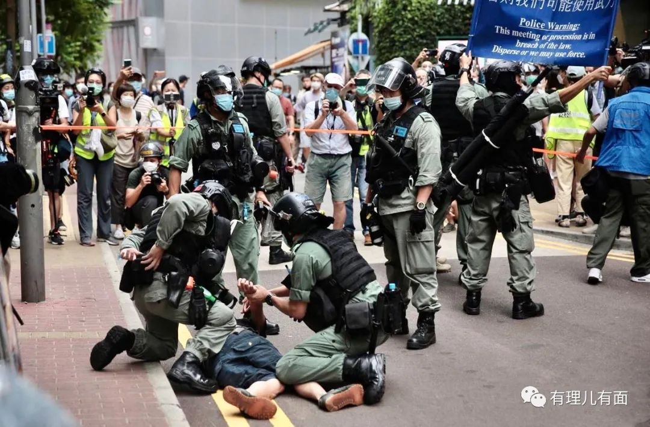

其实，无论承受再大的压力，香港警队一直都是这么的优秀。还记得去年“光头警长”刘泽基被暴徒殴打，眼角受伤仍手持枪械英勇执法的样子吗？

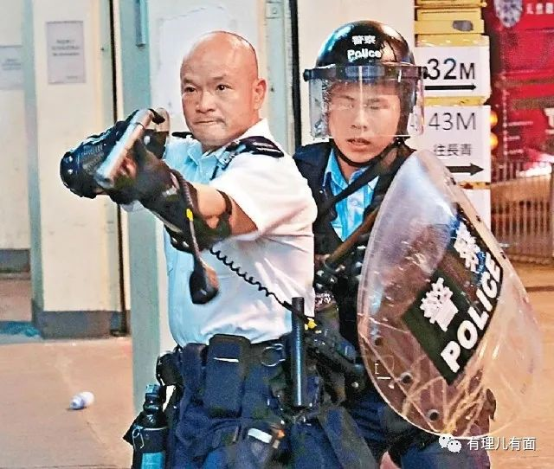

还记得2014年“非法占中”，三名警员在逮捕一名嫌疑人时，被上百名示威者围堵，仍面无惧色，最终驱散示威者攻势的情景吗？



所谓邪不压正，正是港警这种英勇无畏的气势和严正执法的作风，一次又一次将香港从动荡的边缘拉了回来。这样的警队，又怎能不获得港人的信任？

前段时间，佛洛伊德之死引发美国多地暴乱，愤怒的人们将明尼苏达州警局包围并在附近纵火，最后警察只能乘坐直升机逃跑，这种“欺软怕硬”的执法方式引发特朗普震怒，甚至在推特喊话让警察强硬起来。

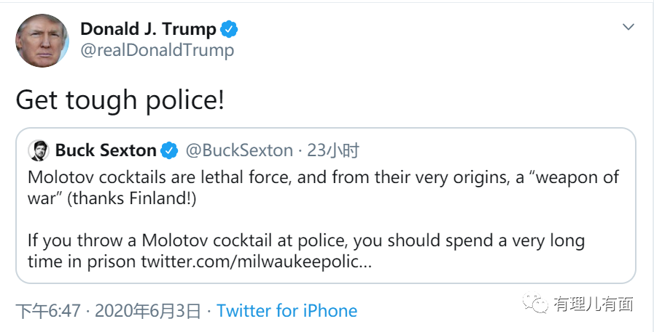

同样是执法，当自身安全受到严重威胁时，美国警察“飞天而遁”，香港警员临危不惧，两者对比，立判高下，这让人们不禁感慨：香港警队，真的很棒！

随着香港国安法的落地，众多铁杆港毒纷纷割席、离港，有理哥欣喜的看到，现在越来越多的港人看清了乱港分子的谎言和把戏，敢于站出来支持警队，敢于和乱港分子、曱甴说“NO”。

这一年来，到底谁在破坏香港，谁在救香港，大家心里其实都有数。

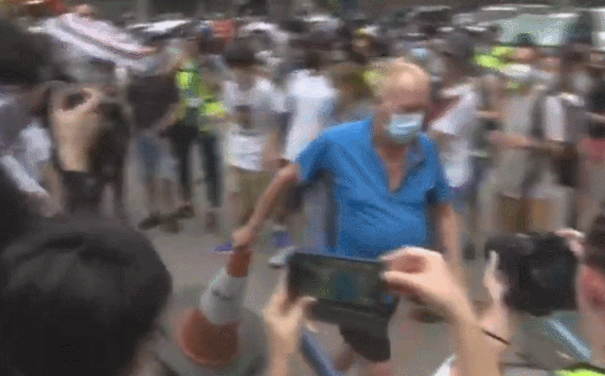

7月1日，香港街头

一名老人自发将曱甴堵路的锥桶清到路边

香港国安法就像一把利剑，戳穿了乱港分子的丑恶嘴脸；又似一盏明灯，照亮了人们的双眼，让港人对警队愈发理解、支持！

终有一天，尘尽光开，照破香江万里。

**图片来源于网络**





**关注公众号：**

**有理儿有面**

**理   性｜   揭   秘｜   探   讨**







有里儿有面

**微信扫一扫赞赏作者** **赞赏**

已喜欢，对作者说句悄悄话

取消

**发送给作者**

**发送**

最多40字，当前共字

 人赞赏

上一页 1/3 下一页

长按二维码向我转账

受苹果公司新规定影响，微信 iOS 版的赞赏功能被关闭，可通过二维码转账支持公众号。

### 精选留言

用户设置不下载评论